
ภาษาไทยมาตรฐานและภาษาถิ่น
หน่วยการเรียนรู้ที่ ๑๘ ๑๘๕ฃ๑๒๑
เวลา ๗ ชั่วโมง


แผนผังการเรียนรู้แบบบูรณาการ


วิทยาศาสตร์
- สิ่งมีชีวิต
และสิ่งไม่มีชีวิต



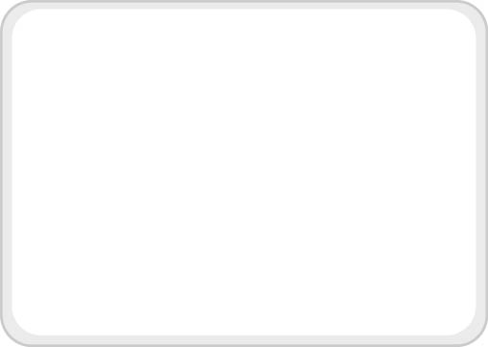
ภาษาไทยมาตรฐาน
และ
ภาษาถิ่น
คณิตศาสตร์
- การแบ่งกลุ่ม
การจำแนก จำนวนนับ
สุขศึกษา
และพลศึกษา
- ระเบียบแถว
- เกม






ศิลปะ
- วาดภาพระบายสี
- การเคาะจังหวะ
- การร้องเพลง

สังคมศึกษา ศาสนา และวัฒนธรรม
- ภูมิศาสตร์
- สถานที่สำคัญ
* การร้องเพลง


ตัวชี้วัด

- เลือกใช้ภาษาไทยมาตรฐานและภาษาถิ่นได้เหมาะสมกับกาลเทศะ (ท ๔.๑ ป. ๓/๖)


ชั้นประถมศึกษาปีที่ ๓ เวลา ๑ ชั่วโมง
หน่วยการเรียนรู้ที่ ๑๘

ภาษาไทยมาตรฐานและภาษาถิ่น

แผนการจัดการเรียนรู้ที่ ๑

ลักษณะของภาษาถิ่น

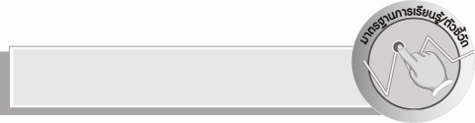
มาตรฐานการเรียนรู้/ตัวชี้วัด

มาตรฐานการเรียนรู้
มาตรฐาน ท ๔.๑ เข้าใจธรรมชาติของภาษาและหลักภาษาไทย การเปลี่ยนแปลงของภาษา
และพลังของภาษา ภูมิปัญญาทางภาษา และรักษาภาษาไทยไว้เป็นสมบัติของ ชาติ
ตัวชี้วัด
ท ๔.๑ ป. ๓/๖ เลือกใช้ภาษาไทยมาตรฐานและภาษาถิ่นได้เหมาะสมกับกาลเทศะ


จุดประสงค์การเรียนรู้สู่ตัวชี้วัด

๑. รู้จักและบอกความหมายของภาษาถิ่น (K)
๒. จำแนกภาษาถิ่นต่างๆ ได้ (P)
๓. กระตือรือร้นในการร่วมกิจกรรม (A)


สาระสำคัญ

ภาษาถิ่น เป็นภาษาเฉพาะของท้องถิ่นใดท้องถิ่นหนึ่งที่มีลักษณะเฉพาะตัวทั้งถ้อยคำและสำเนียง

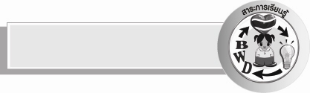
สาระการเรียนรู้

ลักษณะของภาษาถิ่น

สมรรถนะสำคัญของผู้เรียน

- ความสามารถในการสื่อสาร
- ทักษะการอ่าน
- ทักษะการเขียน
- ทักษะการฟัง การดู และการพูด
- ความสามารถในการคิด
- การให้เหตุผล
- การคิดสังเคราะห์
- การจำแนก
- การสรุปความรู้


คุณลักษณะอันพึงประสงค์

ใฝ่เรียนรู้
ตัวชี้วัดที่ ๔.๑ ตั้งใจ เพียรพยายามในการเรียนและเข้าร่วมกิจกรรมการเรียนรู้
รักความเป็นไทย
ตัวชี้วัดที่ ๗.๒ เห็นคุณค่าและใช้ภาษาไทยในการสื่อสารได้อย่างถูกต้องและเหมาะสม


ชิ้นงานหรือภาระงาน (หลักฐาน ร่องรอยแสดงความรู้)

กิจกรรมการใช้ภาษาถิ่น

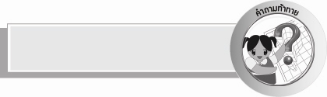
คำถามท้าทาย

ภาษาถิ่น เกิดขึ้นได้อย่างไร


การจัดกิจกรรมการเรียนรู้

๑. ให้นักเรียนร่วมแสดงความคิดเห็น โดยครูใช้คำถามท้าทาย ดังนี้
๏ ภาษาถิ่น เกิดขึ้นได้อย่างไร
๒. ครูติดบัตรคำบนกระดานให้นักเรียนอ่านพร้อมกัน และสนทนากับนักเรียนโดยใช้คำถาม
ดังนี้
พูด

แหลง

เว่า

อู้

๐ คำไหนเป็นคำในภาษาถิ่นของนักเรียน
๐ คำในภาษาถิ่นของนักเรียนหมายความว่าอย่างไร (พูด)
๐ นักเรียนทราบไหมว่าคำทั้ง ๔ คำมีความหมายอย่างไร (พูด)
๐ เหตุใดความหมายเหมือนกันแต่ใช้คำไม่เหมือนกัน (เพราะเป็นคำพูดที่ใช้สื่อสารกัน
ภายในท้องถิ่นใดท้องถิ่นหนึ่ง เราเรียกว่า ภาษาถิ่น)
๐ นักเรียนทราบไหมว่าคำทั้ง ๔ คำมีภาษาถิ่นใดบ้าง (พูด เป็นภาษาไทยกลาง, แหลง เป็นภาษาถิ่นใต้, เว่า เป็นภาษาถิ่นอีสานและ อู้ เป็นภาษาถิ่นเหนือ)
๓. ครูนำแผนที่ประเทศไทยให้นักเรียนดู ชวนสนทนาโดยใช้คำถาม ดังนี้
๐ ขออาสาสมัครออกมาชี้แผนที่ ที่เป็นที่ตั้งจังหวัดที่นักเรียนอาศัยอยู่และถามว่าอยู่ภาคไหน
๐ อ่านชื่อจังหวัดในแผนที่ ที่อยู่ภาคเดียวกับนักเรียน
๐ ชี้แผนที่ที่เป็นภาคกลาง, ภาคเหนือ, ภาคอีสาน(ตะวันออกเฉียงเหนือ) และภาคใต้
๔.ให้นักเรียนทำกิจกรรมเสริมทักษะการเรียนรู้ โดยโยงเส้นจับคู่คำภาษาถิ่นกับภาษาไทยมาตรฐานที่มีความหมายเหมือนกัน เมื่อนักเรียนทำเสร็จแล้วช่วยกันตรวจสอบความถูกต้อง และขออาสาสมัครอ่านนำ ให้เพื่อนๆ อ่านตามพร้อมกัน
๕. ให้นักเรียนอ่านบทประพันธ์ภาษาไทย...ภาษาถิ่น โดยอ่านเป็นร้อยแก้วพร้อม ๆ กัน ๑ เที่ยว และอ่านเป็นทำนองเสนาะ ครูชวนสนทนาถึงความหมายของคำประพันธ์ และช่วยกันสรุปได้ ดังนี้
ภาษาถิ่น เป็นภาษาเฉพาะของท้องถิ่นใดท้องถิ่นหนึ่งที่มีรูปลักษณะเฉพาะตัวทั้งถ้อยคำและสำเนียง เป็นต้น

๖. ให้นักเรียนเลือกใช้ภาษาถิ่นที่กำหนดให้ตรงกับคำที่เป็นภาษาไทยมาตรฐาน

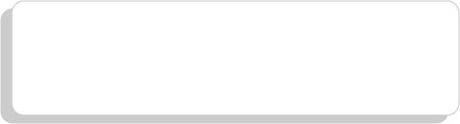
หรอย (ใต้) บักนัด (อีสาน) หมะหนุน (เหนือ)
บักหุ่ง (อีสาน) ดีปลี (ใต้) ผักแคบ (เหนือ)
น้ำชุบ (ใต้) ซาว (เหนือ) ม่วน (อีสาน) ป้อ (เหนือ)

๑) น้ำพริก
๒) คุณพ่อ
๓) อร่อย
๔) ผักตำลึง
๕) พริก
๖) มะละกอ
๗) ขนุน
๘) สับปะรด
๙) ยี่สิบ
๑๐) สนุก


การจัดบรรยากาศเชิงบวก

ให้นักเรียนตอบคำถามและแสดงความคิดเห็นอย่างอิสระ รอคอยให้นักเรียนได้ใช้ความคิด โดยครูเป็นผู้แนะนำให้นักเรียนคิด อ่าน เขียน และกระตุ้นให้นักเรียนเกิดการเรียนรู้อย่างมั่นใจ


สื่อการเรียนรู้

๑. บัตรคำ
๒. แผนที่ประเทศไทย
๓. แผนภูมิบทร้อยกรอง “ภาษาถิ่น”

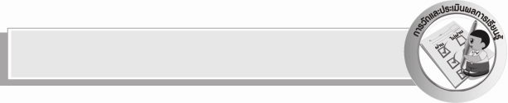
การวัดและประเมินผลการเรียนรู้

๑. วิธีการวัดและประเมินผล
๑.๑ สังเกตพฤติกรรมของนักเรียนในการเข้าร่วมกิจกรรม
๑.๒ ตรวจผลงานของนักเรียน
๒. เครื่องมือ
แบบสังเกตพฤติกรรมการเข้าร่วมกิจกรรม
๓. เกณฑ์การประเมิน
การประเมินพฤติกรรมการเข้าร่วมกิจกรรม
ผ่านตั้งแต่ ๒ รายการ ถือว่า ผ่าน
ผ่าน ๑ รายการ ถือว่า ไม่ผ่าน


ข้อเสนอแนะของผู้บริหารสถานศึกษา
______________________________________________________________________________
______________________________________________________________________________
______________________________________________________________________________
______________________________________________________________________________
______________________________________________________________________________
______________________________________________________________________________
______________________________________________________________________________
______________________________________________________________________________
______________________________________________________________________________
______________________________________________________________________________
______________________________________________________________________________
______________________________________________________________________________
______________________________________________________________________________
______________________________________________________________________________
______________________________________________________________________________
______________________________________________________________________________
______________________________________________________________________________
______________________________________________________________________________
______________________________________________________________________________
______________________________________________________________________________
______________________________________________________________________________
______________________________________________________________________________
______________________________________________________________________________
______________________________________________________________________________

ลงชื่อ_________________________ (ผู้บริหารสถานศึกษา)
(_________________________)
________/________/________


บันทึกหลังการสอน

ผลการจัดการเรียนการสอน

______________________________________________________________________________
______________________________________________________________________________
______________________________________________________________________________
______________________________________________________________________________
______________________________________________________________________________
______________________________________________________________________________

ปัญหา / อุปสรรค

______________________________________________________________________________
______________________________________________________________________________
______________________________________________________________________________
______________________________________________________________________________
______________________________________________________________________________
______________________________________________________________________________

แนวทางแก้ไข

______________________________________________________________________________
______________________________________________________________________________
______________________________________________________________________________
______________________________________________________________________________
______________________________________________________________________________
______________________________________________________________________________

ลงชื่อ_________________________ (ผู้บันทึก)
(_________________________)
________/________/________

